 Ingeniería Informática del Software

**Diseño y Pruebas**

**Informe jMeter – D12: Item 5.**

Barrientos Mohedano, Rubén

Egea Guerrero, Simón

García da Silva, Felipe Javier

Lorenz Rosado, Nicolás

Índice

Introducción 1

Análisis máximo rendimiento 2

Register as user 4

Register as manager 5

Browse Restaurants 6

Search Restaurant 7

Browse Reviews 8

Like a Review 9

Unlike a Review 10

Dislike a Review 11

Un-dislike a review 12

List invoices 13

List orders 14

Make order 15

Delete order 16

Edit user profile 17

Report a comment as user 18

Create Review 19

List and edit a review 20

List reviews by likes 21

XXXXXXXXXXX 22

Edit personal data 23

Conclusiones 24

# Introducción

En las próximas páginas se mostrará un análisis de las pruebas realizadas con la herramienta jMeter sobre nuestro proyecto.

Se destacará cual es el máximo rendimiento del sistema y se mostrarán capturas que lo confirmen.

# Análisis máximo rendimiento

Mediante el uso de JMeter hemos obtenido un script para cada caso de uso. Para cada uno de ellos se han realizado pruebas primero comenzando con 10,20,50,100,150 y 200 usuarios. Al usar una carga de 200 usuarios ya comenzaba a dar fallos en la mayoría de casos de uso, así que al final quedamos en hacer los casos de uso con 150 usuarios y 200 repeticiones.

Destacar también que en ciertos casos de uso que hay que crear una entidad y luego listar, tuvimos que bajar bastante el número de usuarios porque básicamente los test no avanzaban.

# Register as user

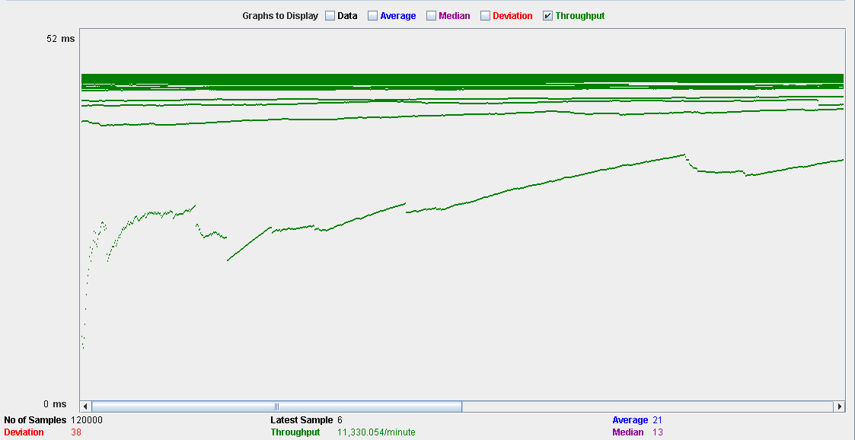



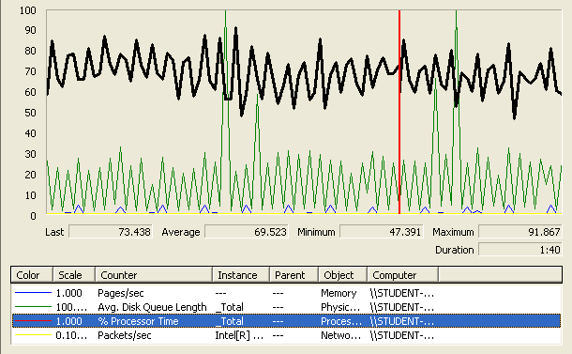

# Register as manager

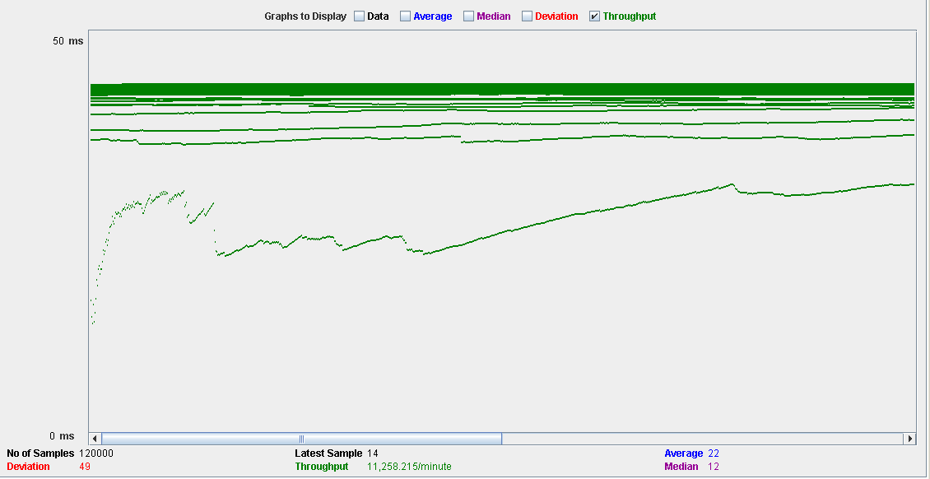

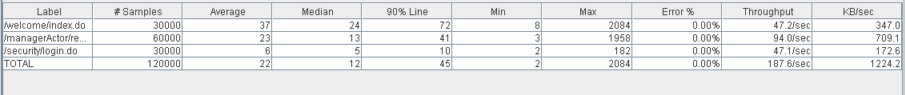

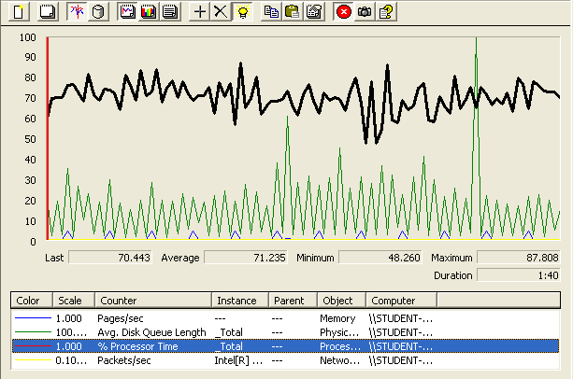

# Browse Restaurants

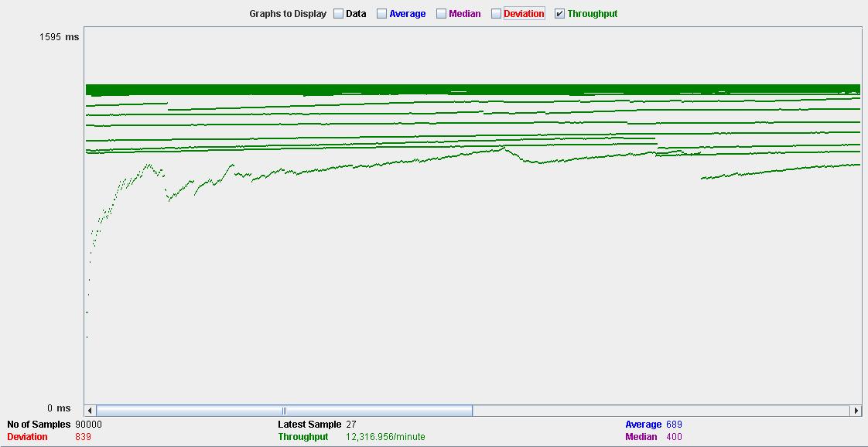



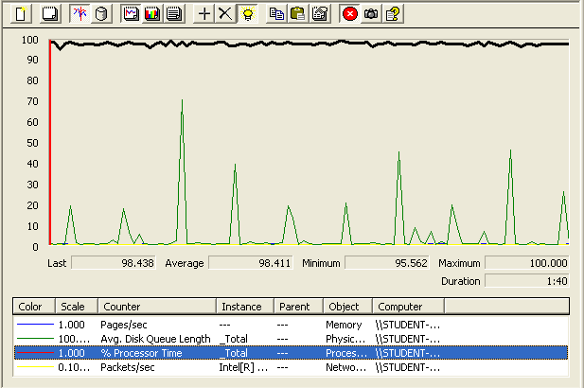

# Search Restaurant

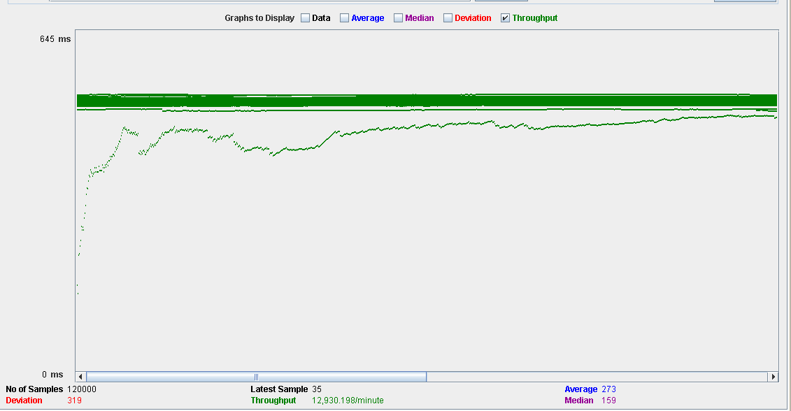



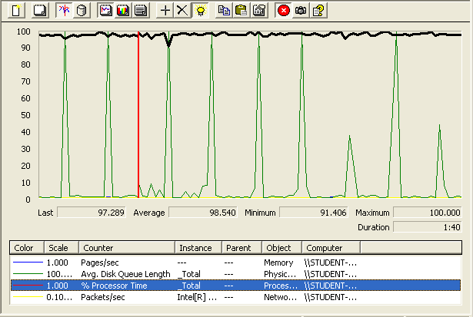

# Browse Reviews

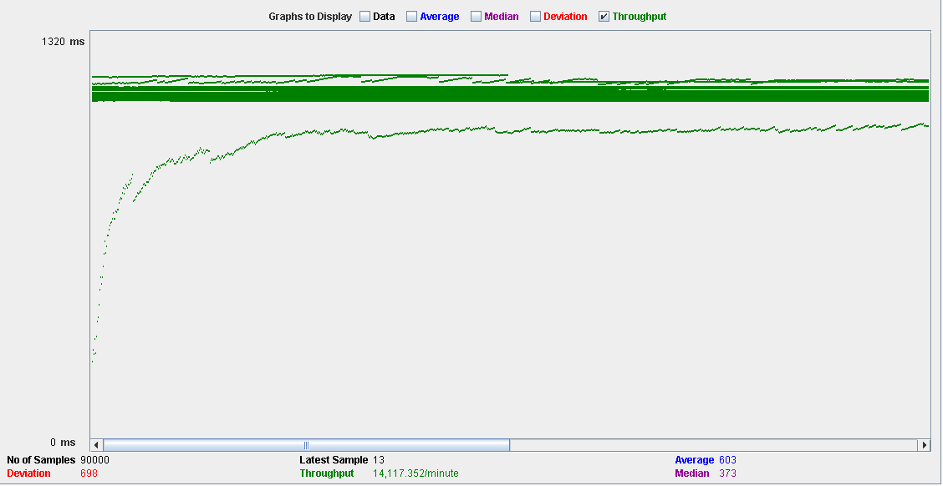



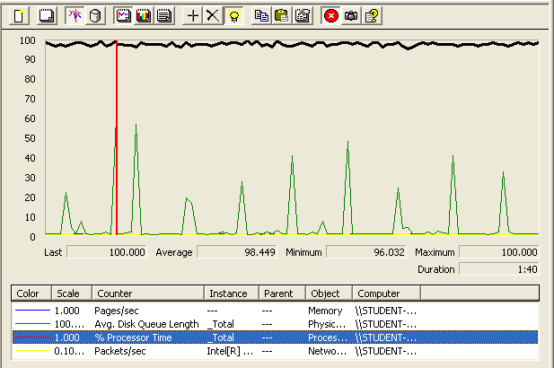

# Like a Review

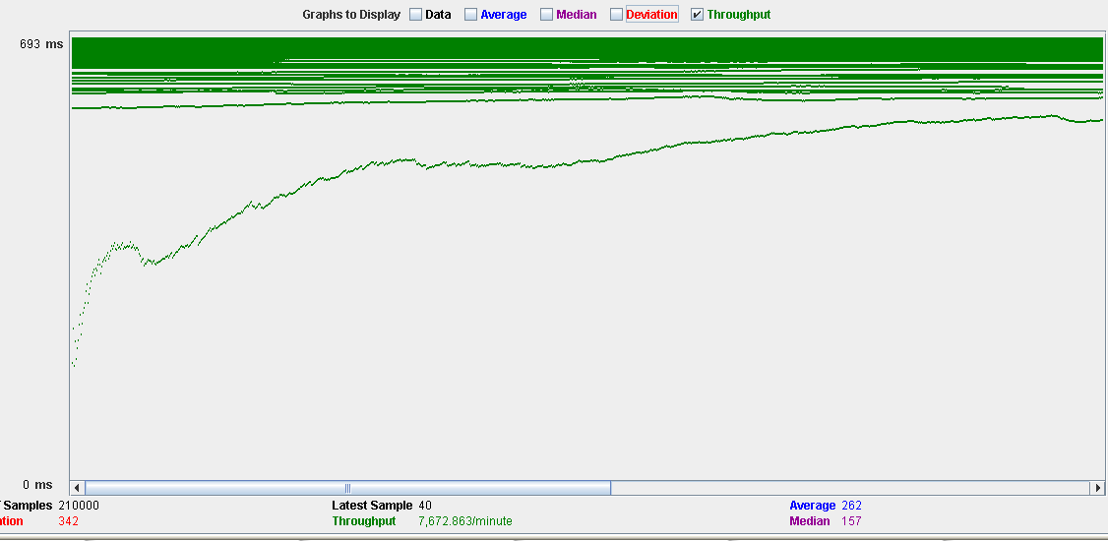

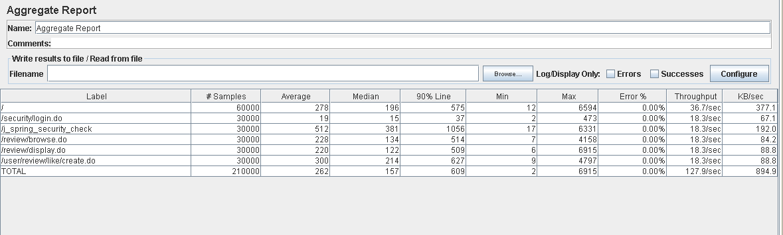

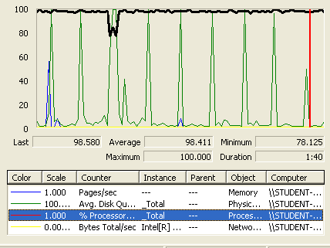

# Unlike a Review

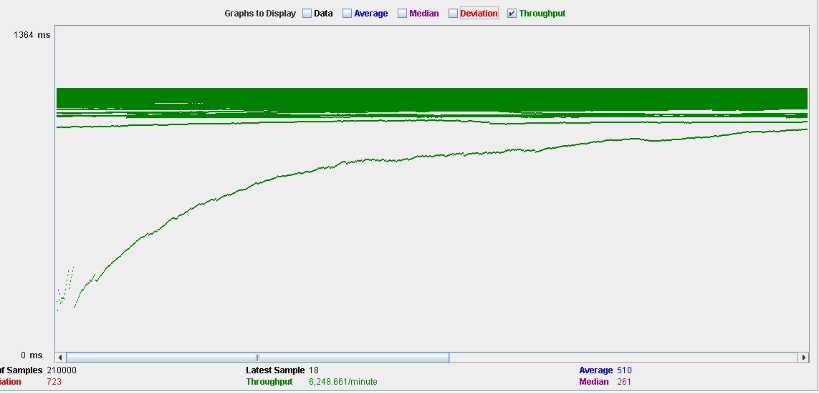

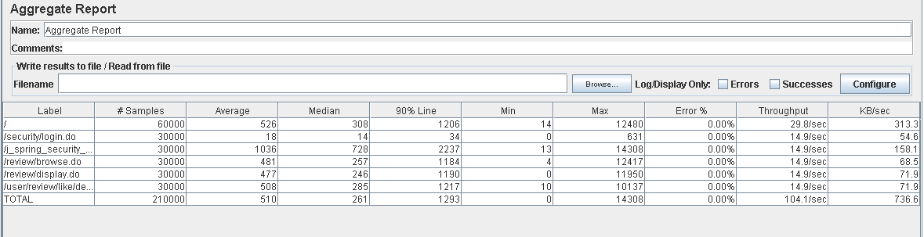

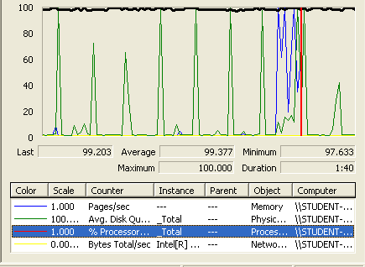

# Dislike a Review

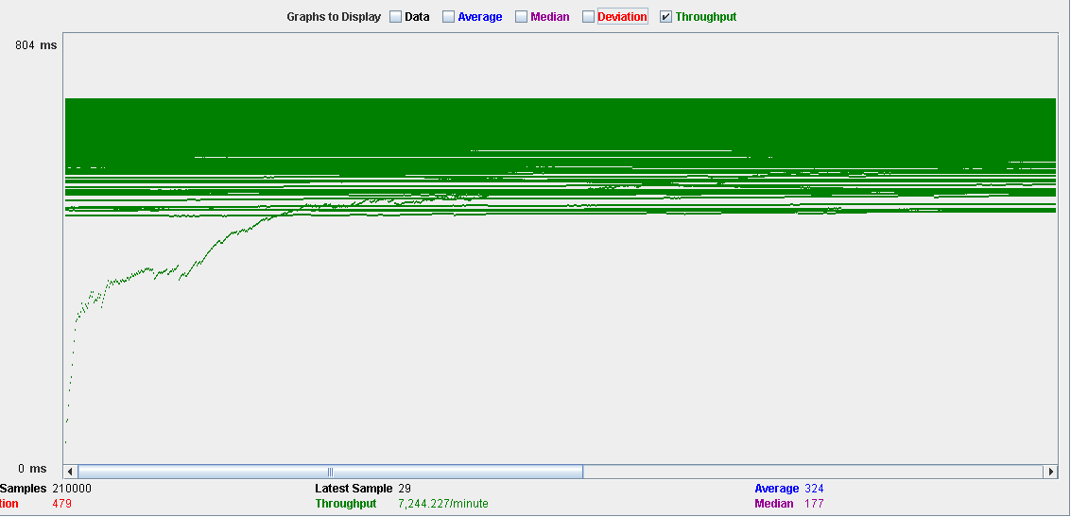

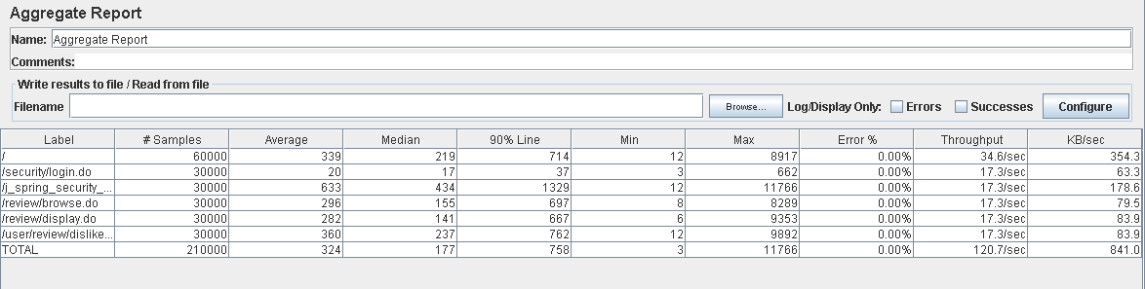

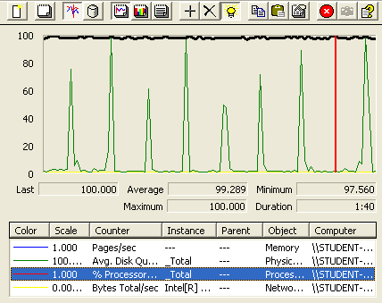

# Un-dislike a review

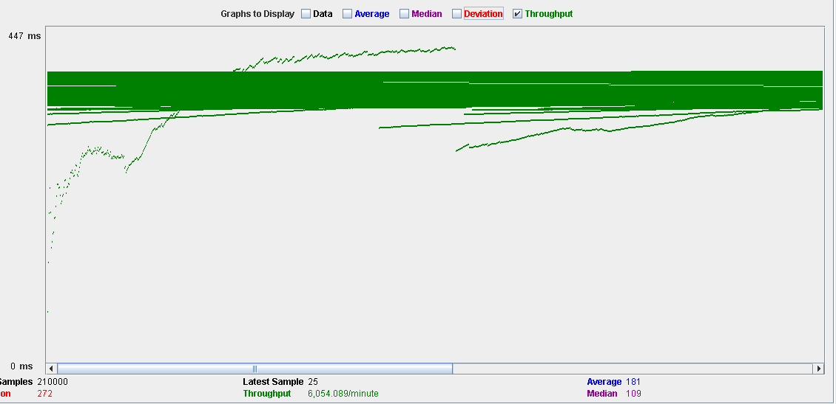

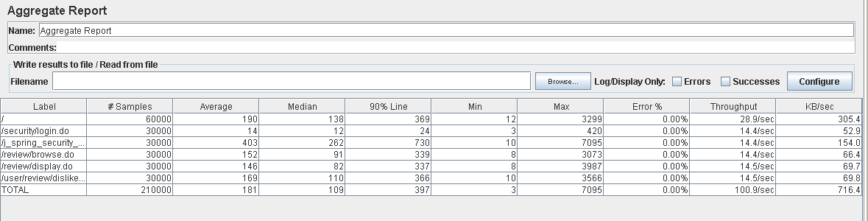

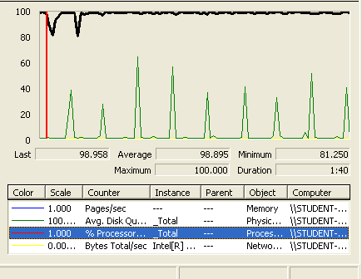

# List invoices

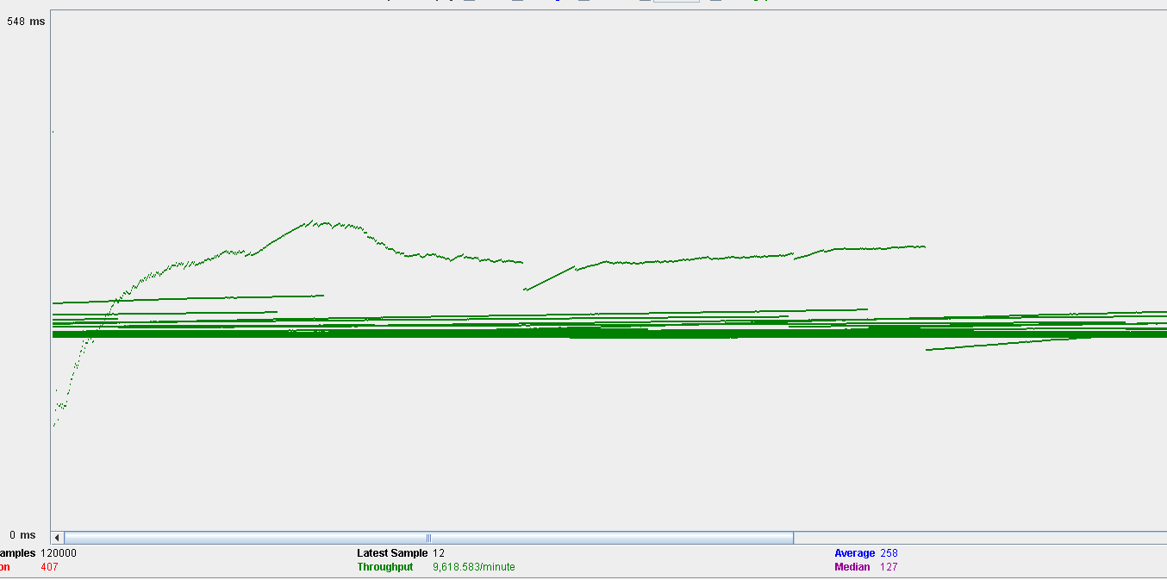



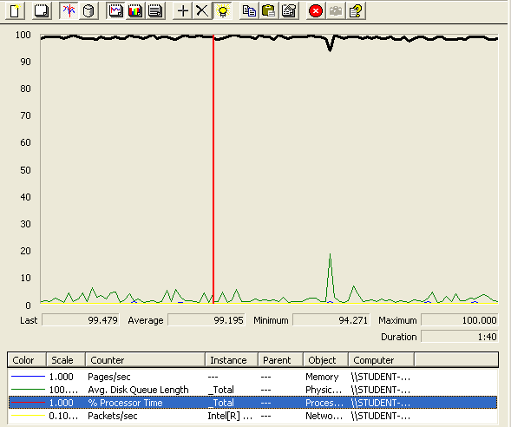

# List orders

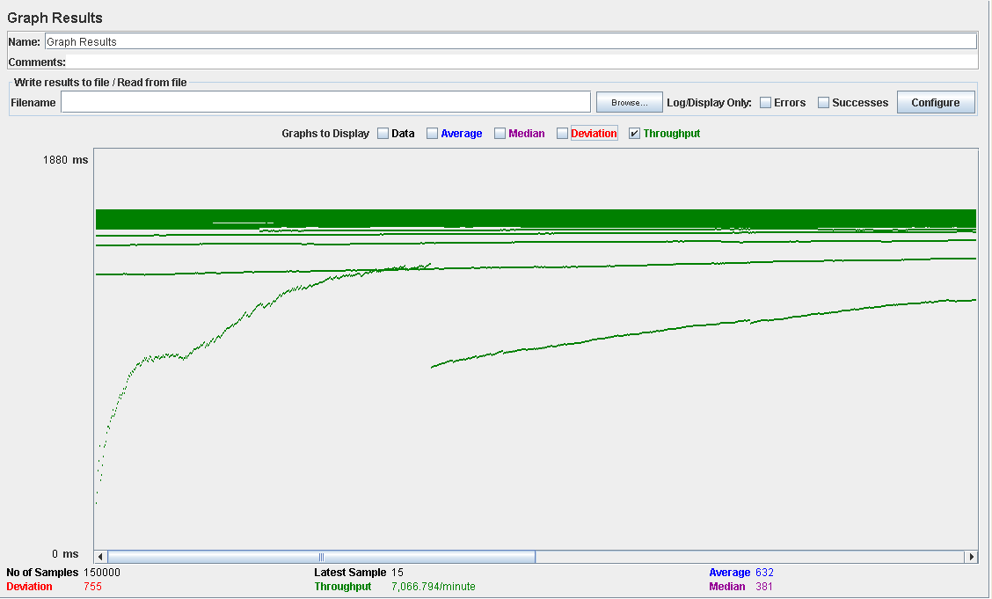

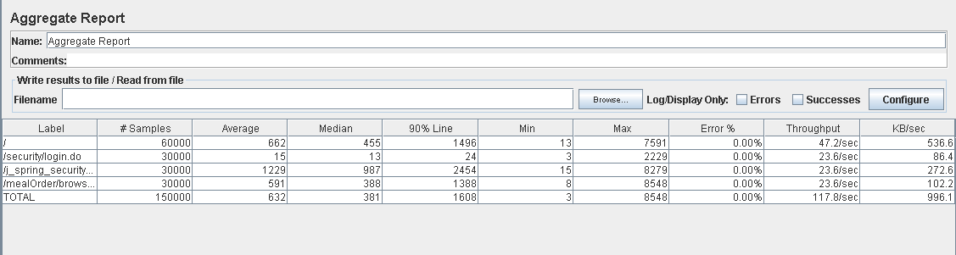

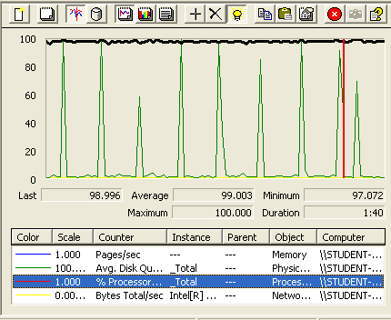

# Make order

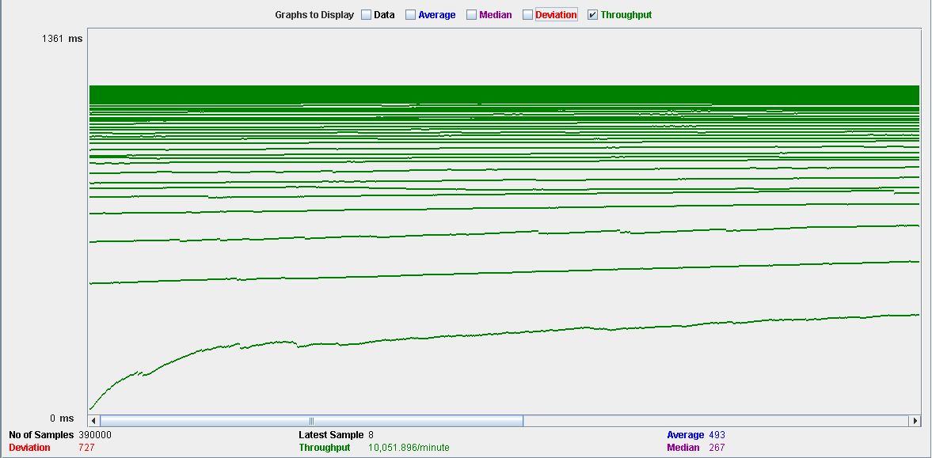

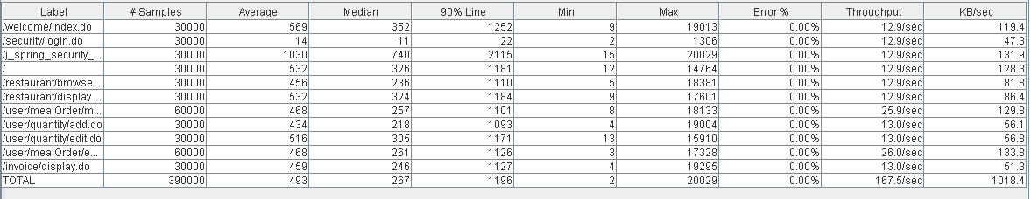

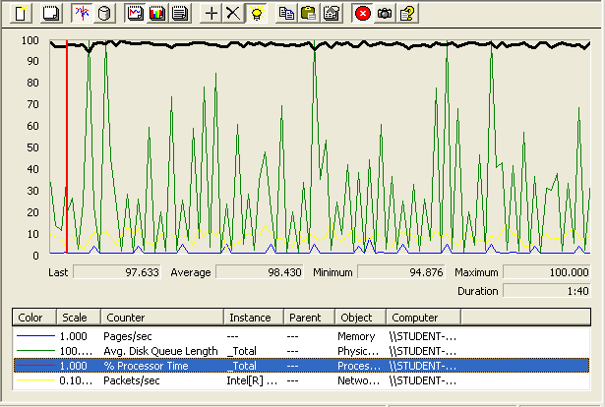

# Delete order

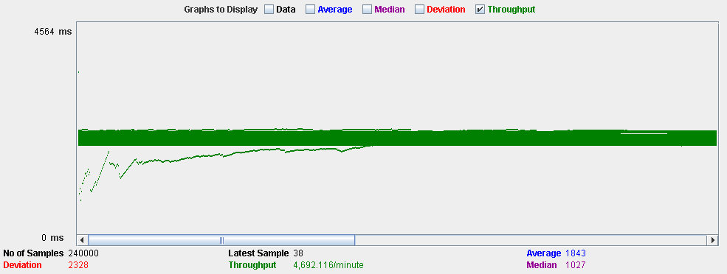

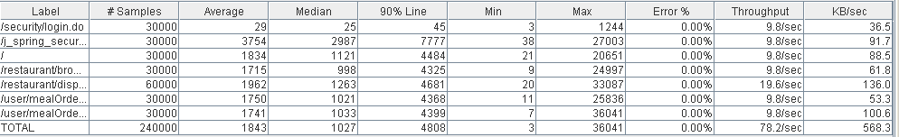

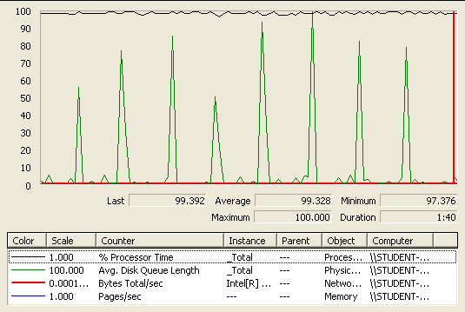

# Edit user profile

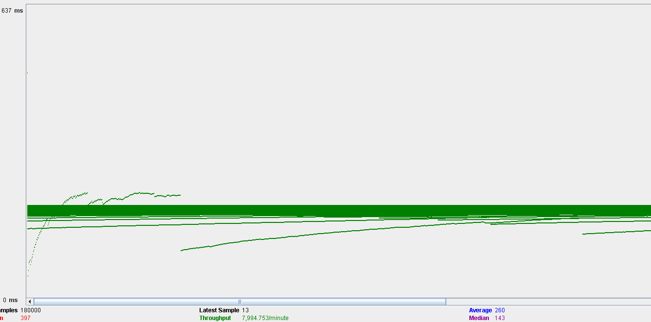



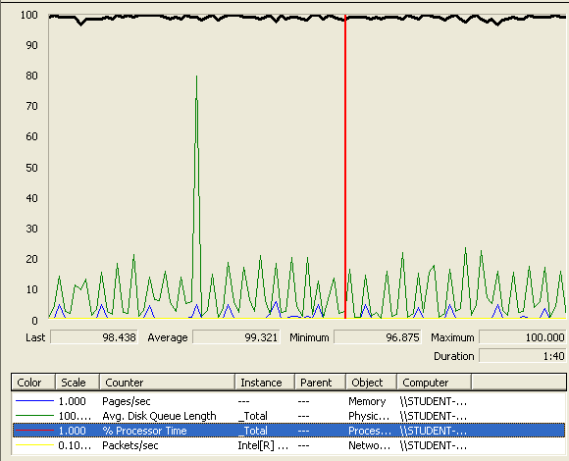

# Report a comment as user

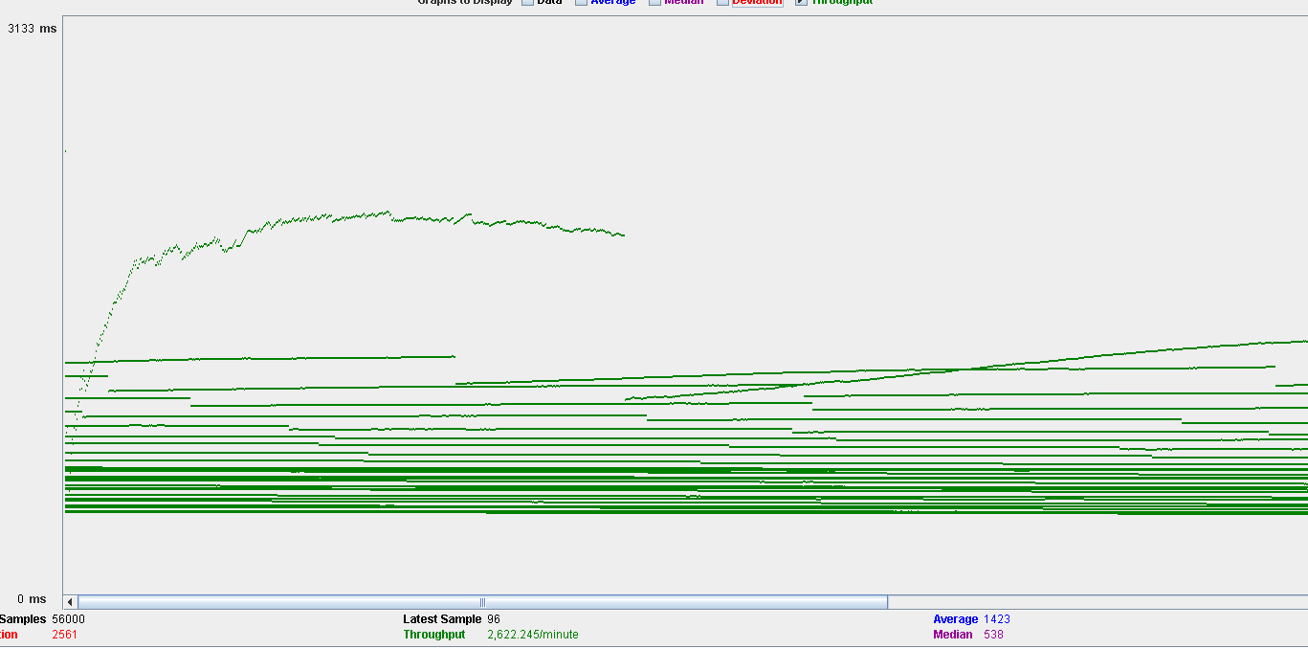



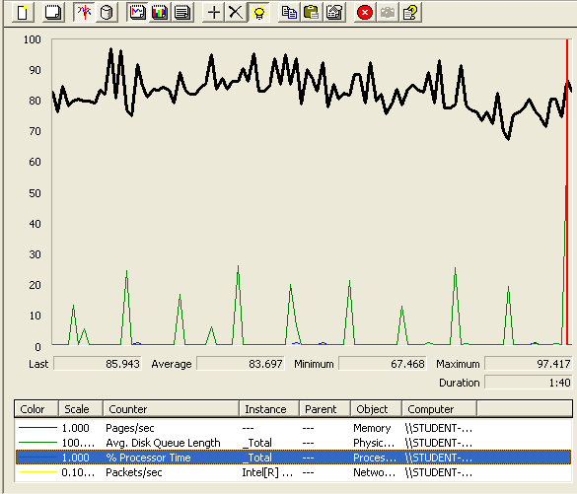

# Create Review

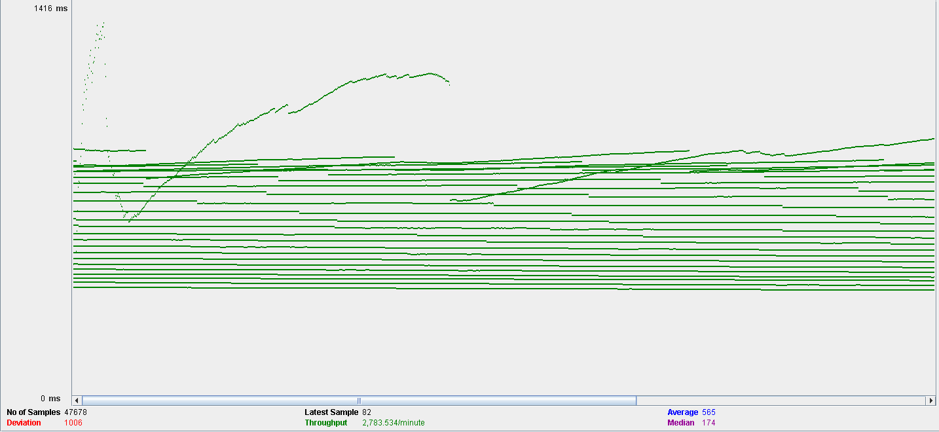

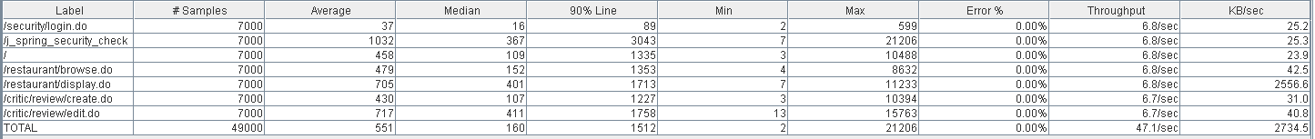

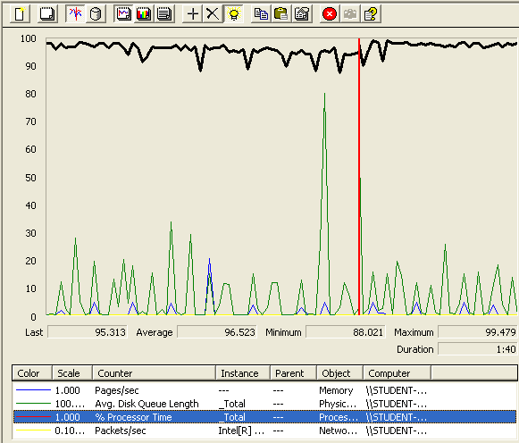

# List and edit a review

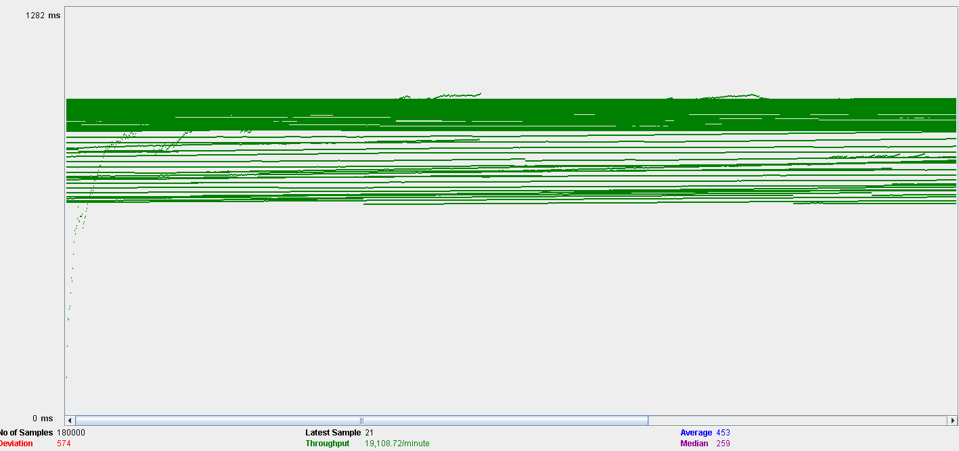



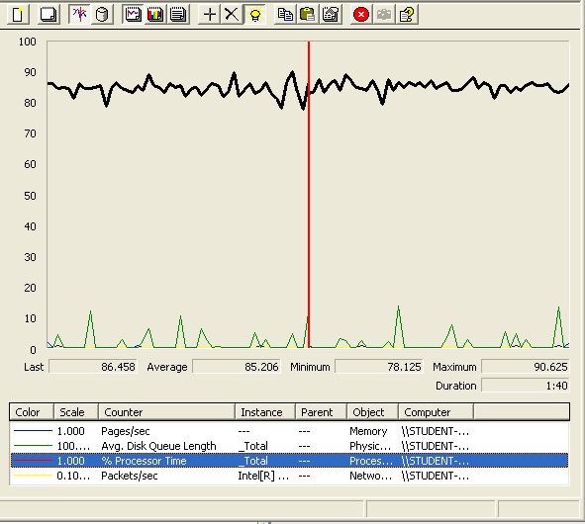

# List reviews by likes

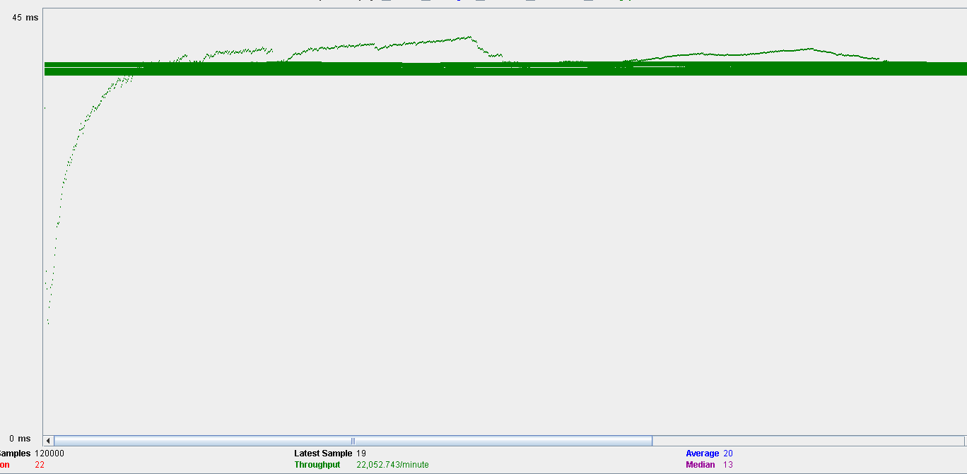



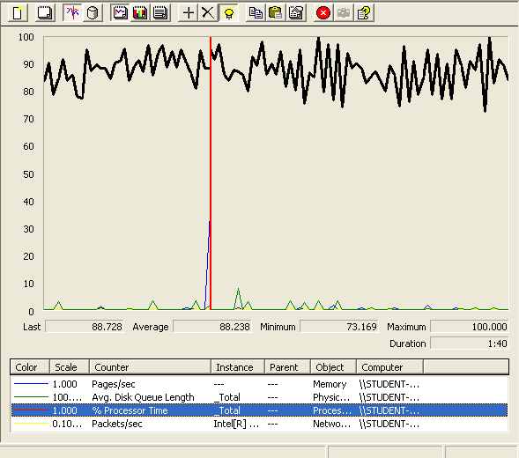

# XXXXXXXXXXX







# Edit personal data

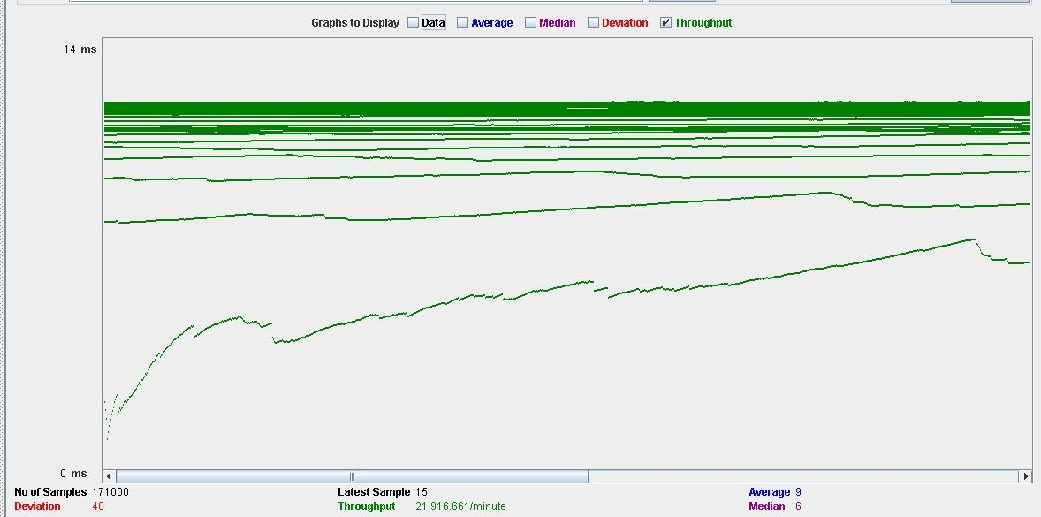

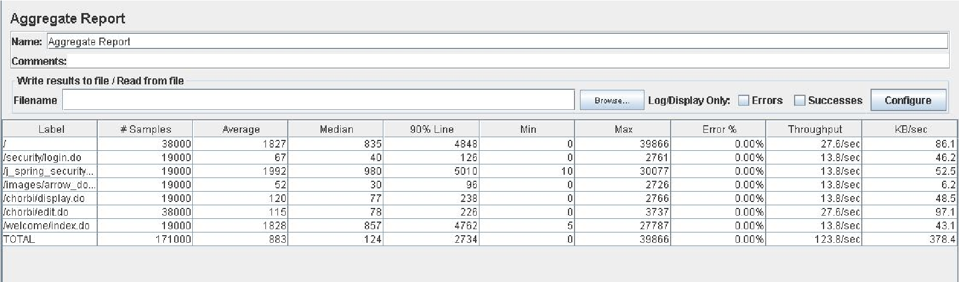

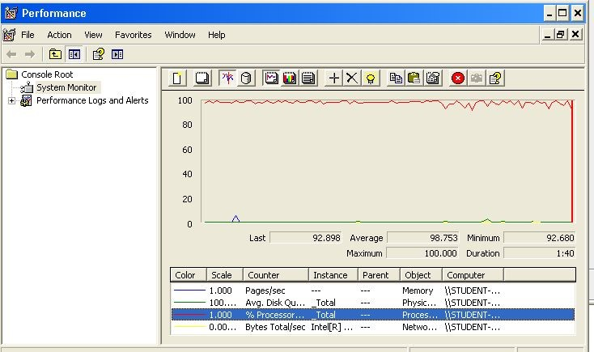

# Conclusiones

Como podemos observar en todos los test al aumentar el número de usuarios más tarda en realizarse cada acción. Además, podemos ver que el procesador es nuestro cuello de botella, si lo reemplazamos por un procesador más potente podríamos aumentar la cantidad de usuarios simultáneos.